Ставропольский край, Железноводский курорт
📍санаторий " МИНЕРАЛЬНЫЕ ВОДЫ"📍
🤩ПРОФСОЮЗНАЯ СКИДКА 30%💥

  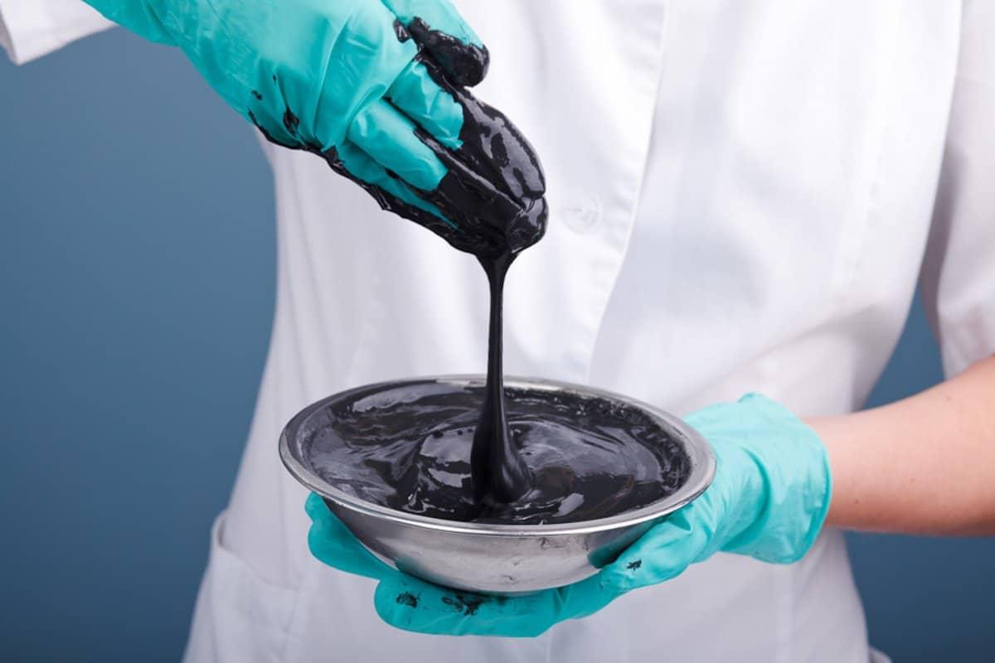
  
  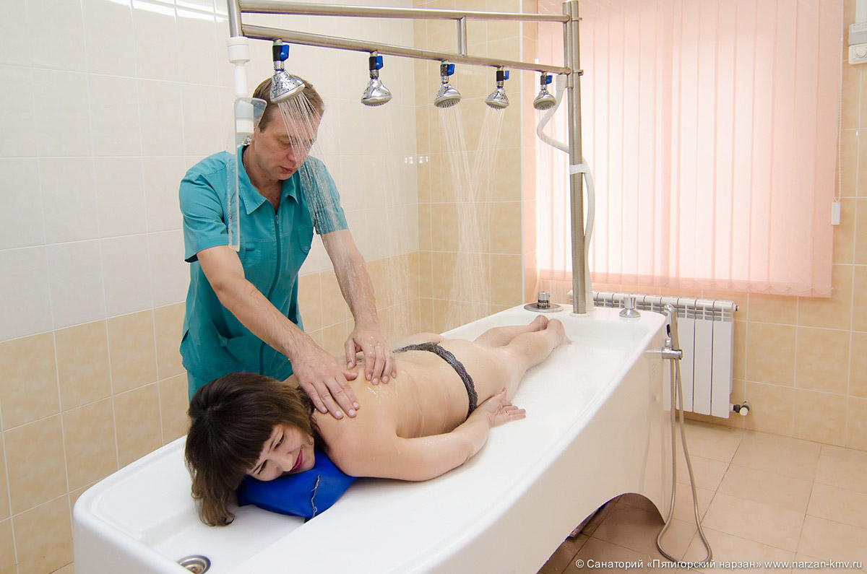

  Оздоровительная путевка
  ЛЮКС 5350 3 745
  р/сутки за номер
  цена указана с профсоюзной скидкой
  В рамках тарифа для гостей:
  - Размещение в комфортабельном номере
  - Оздоровительные процедуры до 7
  - Зона Спа и Бассейн
  - Трехразовое питание
  - Программа анимации и развлечений

  Многопрофильна путевка
  ЛЮКС 5950 4 165
  р/сутки за номер
  цена указана с профсоюзной скидкой
  В рамках тарифа для гостей:
  - Размещение в комфортабельном номере
  - Лечение до 15 процедур
  - Зона Спа и Бассейн
  - Трехразовое питание
  - Программа анимации и развлечений


Программа «Здоровый иммунитет»
Программа «Свободное дыхание»
Программа «Движение без боли»
Программа «Идеальное тело»
Программа «Антистресс»
Программа «Женское здоровье»
Программа «Мужское здоровье»
Программа "Бубновский" -"Здоровая спина"

Медицинский профиль санатория:
- Болезни органов пищеварения.
- Болезни обмена веществ и эндокринной системы.
- Болезни и последствия травм периферической нервной системы.
- Болезни костно-мышечной системы.
- Болезни органов дыхания.
- Детские болезни.
- Болезни мочеполовой системы.
- Гинекологические заболевания.

Описание санатория

VIBER, WhatsApp|, 8-912-317-27-68
Курортно-Сервисный Центр – Все направления, по ценам санатория!
По всем вопросам обращайтесь в отдел бронирования
по телефону: 8-912-317-27-68
ICQ: 641225395, 629328899.
бронируйте на E-mail: ksz-88@bk.ru
С уважением КС Центр



Ответить всем
Ответить
Переслать
Позвонить
Создать событие

